Vabilo na strokovno usposabljanje
SODELOVALNO STARŠEVSTVO
RAZLIČNE STROKE ZA SKUPNO DOBRO
- februar 2022 od 9:15 do 14:15

Vljudno vabljeni na usposabljanje z naslovom Sodelovalno starševstvo: različne stroke za skupno dobro, ki ga v sklopu projekta Očka v akciji organizirata Ministrstvo za delo, družino, socialne zadeve in enake možnosti ter Mirovni inštitut v sodelovanju z Nacionalnim institutom za javno zdravje.

Usposabljanje je namenjeno strokovnim delavkam in delavcem, ki se pri svojem delu vsakodnevno srečujete z (bodočimi) materami in očeti: socialnim delavkam in delavcem na področju starševskega varstva in družinskih prejemkov ter strokovnim delavkam in delavcem na področju patronažne zdravstvene nege in babištva.

Glavni namen izobraževanja je osvetliti pomen sodelovalnega starševstva ter okrepiti sodelovanje stroke pri vzpostavitvi celostnega pristopa obravnave mladih družin. Usposabljanje bo potekalo v treh ponovitvah preko spletne platforme ZOOM.

Zaradi spodbujanja regionalnega sodelovanja strokovnih služb na prvo usposabljanje 1. 2. 2022 vabimo predvsem strokovne delavce in delavke iz Pomurske, Podravske, Koroške in Savinjske regije. Svojo prijavo na prvo usposabljanje oddate TUKAJ.
Na drugo usposabljanje, ki bo v torek, 15. 3. 2022, vabimo strokovne delavce in delavke iz Osrednjeslovenske in Gorenjske regije. Nanj se prijavite TUKAJ.
Tretje usposabljanje, ki bo potekalo v torek, 5. 4. 2022, pa bo predvsem za strokovno osebje iz Primorske, Goriške in Dolenjske. Svojo prijavo na aprilsko usposabljanje lahko oddate TUKAJ.
V kolikor se termina, predvidenega za vašo regijo, ne boste mogli udeležiti, se lahko izjemoma prijavite na drug datum usposabljanja. Povezavo do e-usposabljanja vam bomo na vaš e-naslov posredovali nekaj dni pred izobraževanjem.

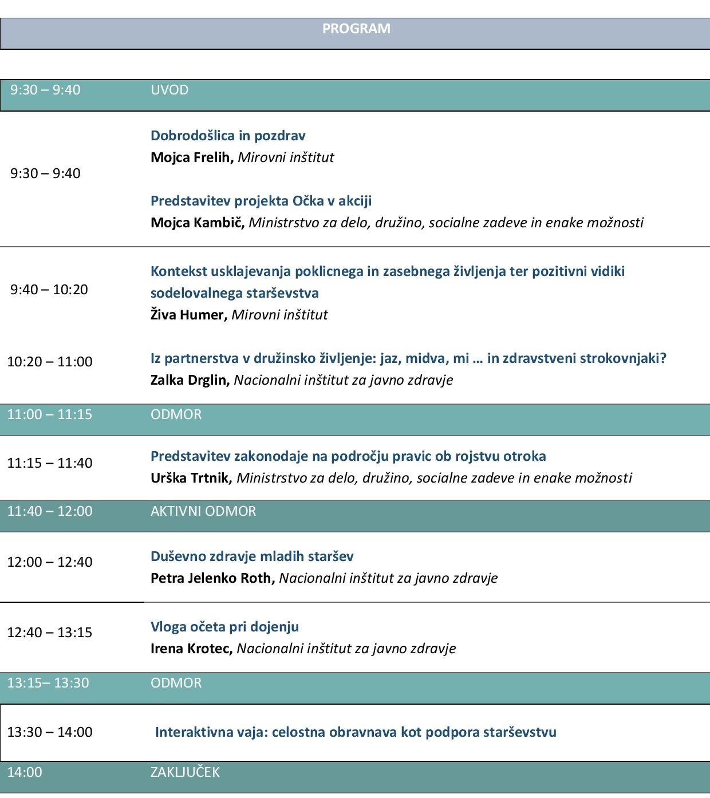
Dogodek bo povezovala Mojca Frelih.
Usposabljanje Sodelovalno starševstvo: različne stroke za skupno dobro je del projekta Očka v akciji, ki (bodoče) starše, delodajalce, strokovno in laično javnost ozavešča o pozitivnih vidikih aktivnega vključevanja moških v očetovstvo in pomenu enakomernejše porazdelitve starševske skrbi za otroka. Projekt izvajata Ministrstvo za delo, družino, socialne zadeve in enake možnosti ter Mirovni inštitut ob finančni podpori Evropske unije. Več o projektu Očka v akciji si lahko preberete na spletni strani: https://ockavakciji.eu/ oz. na Facebook profilu: https://www.facebook.com/ockavakciji.

